
"Қазақстан Республикасының әділет органдарынан және өзге мемлекеттік органдарынан, сондай-ақ нотариустардан шығатын ресми құжаттарға апостиль қою" мемлекеттік көрсетілетін қызмет регламентін бекіту туралы" Қазақстан Республикасы Әділет министрінің 2015 жылғы 30 маусымдағы № 367 бұйрығына өзгерістер енгізу туралы
Күшін жойған
Қазақстан Республикасы Әділет министрінің 2017 жылғы 7 тамыздағы № 1001 бұйрығы. Қазақстан Республикасының Әділет министрлігінде 2017 жылғы 8 тамызда № 15466 болып тіркелді. Күші жойылды - Қазақстан Республикасы Әділет министрінің м.а. 2020 жылғы 27 мамырдағы № 58 бұйрығымен
Ескерту. Күші жойылды – ҚР Әділет министрінің м.а. 27.05.2020 № 58 (алғашқы ресми жарияланған күнінен кейін күнтізбелік он күн өткен соң қолданысқа енгізіледі) бұйрығымен.
БҰЙЫРАМЫН:
1. "Қазақстан Республикасының әділет органдарынан және өзге мемлекеттік органдарынан, сондай-ақ нотариустардан шығатын ресми құжаттарға апостиль қою" мемлекеттік көрсетілетін қызмет регламентін бекіту туралы" Қазақстан Республикасы Әділет министрінің 2015 жылғы 30 маусымдағы № 367 бұйрығына (Нормативтік құқықтық актілердің мемлекеттік тізілімінде № 11685 болып тіркелген, 2015 жылғы 13 тамыздағы "Әділет" ақпараттық-құқықтық жүйесінде жарияланған) мынадай өзгерістер енгізілсін:
көрсетілген бұйрықпен бекітілген "Қазақстан Республикасының әділет органдарынан және өзге мемлекеттік органдарынан, сондай-ақ нотариустардан шығатын ресми құжаттарға апостиль қою" мемлекеттік көрсетілетін қызмет Регламентінде:

2 және 3-тармақтар мынадай редакцияда жазылсын:
"2. Мемлекеттік қызметті көрсету нысаны: электрондық /қағаз түрінде.
3. Мемлекеттік көрсетілетін қызметтің нәтижесі:
Стандарттың 1-қосымшасына сәйкес "апостиль" мөртабаны бар қағаз жеткізгіштегі құжат, көрсетілетін қызметті алушы өтінішпен жолыққан кезде қарастырудың тоқтатылғаны жөніндегі хат беру не осы Стандарттың 10-тармағында көзделген жағдайлар мен негіздер бойынша жеке басын куәландыратын құжатты көрсеткен кезде қағаз жеткізгіштегі, мемлекеттік көрсетілетін қызметтен бас тарту туралы дәлелді жауап.
Порталда көрсетілетін қызметті алушының "жеке кабинетіне" электрондық құжат нысанында көрсетілетін қызметті берушінің уәкілетті тұлғасының электрондық цифрлық қолтаңбасымен (бұдан әрі - ЭЦҚ) қолы қойылған, мемлекеттік көрсетілетін қызмет нәтижесінің берілетін жері және күні көрсетіле отырып, мемлекеттік қызмет көрсетуді қарау нәтижесінің дайын екендігі туралы хабарлама, көрсетілетін қызметті алушы өтінішпен жолыққан кезде қарастырудың тоқтатылғаны жөніндегі хат беру не Стандарттың 10-тармағында көзделген жағдайлар мен негіздер бойынша мемлекеттік көрсетілетін қызметтен бас тарту туралы электрондық құжат нысанындағы дәлелді жауап жолданады.";

4-тармақтың екінші бөлігі мынадай мынадай редакцияда жазылсын:
"Көрсетілетін қызметті алушының мемлекеттік көрсетілетін қызметті ЭЦҚ болған немесе порталдың есептік жазбасына ұялы байланыс операторы ұсынған, көрсетілетін қызметті алушының абоненттік нөмірі қосылған және тіркелген жағдайда, бір рет қолданылатын парольды қолданған жағдайда портал арқылы электрондық нысанда алуға мүмкіндігі бар.";

7 және 7-1 тармақтар мынадай редакцияда жазылсын:
"7. Құжат Мемлекеттік корпорация арқылы түскен кезде көрсетілетін қызметті берушінің құрылымдық бөлімшелерінің арасында рәсімдердің (іс-әрекеттердің) дәйектілігі сипаттамасы:
1) құжаттарды қабылдауды және Мемлекеттік корпорацияның ақпараттық жүйесінде 15 (он бес) минут ішінде өтінішті тіркеуді және көрсетілетін қызметті берушіге орындауға тапсыруды жүзеге асырады;
2) көрсетілетін қызметті беруші кеңсесінің қызметкері мемлекеттік қызметті көрсету үшін өтініш пен қажетті құжаттар түскен соң 20 (жиырма) минут ішінде реестрді Электрондық құжат айналымының бірыңғай жүйесінде тіркеуді жүргізеді, Стандарттың 4-тармағында белгіленген мерзімге сәйкес бақылауға қояды және көрсетілетін қызметті берушінің басшысына қарауға береді;
3) көрсетілетін қызметті берушінің басшысы қарарға сәйкес 15 (он бес) минут ішінде көрсетілетін қызметті алушының өтінішін азаматтық хал актілерін тіркеу және апостиль қоюды қамтамасыз ету және бақылау бөлімінің басшысына немесе көрсетілетін қызметті берушінің маманына орындау үшін жазып жібереді;
4) маман келесі дәйекті іс-әрекеттерді жүзеге асырады:
ұсынылған құжаттардың Стандарттың 9-тармағына және басқа да нормативтік құқықтық актілерге сәйкестігін тексереді;
құжаттарды апостиль қою үшін ұсынылған құжаттарды тіркеу кітабында тіркейді, ресми құжаттың төлнұсқалығын тексереді, ұсынылған құжатты 14 (он төрт) сағат 35 (отыз бес) минут ішінде апостильдеуге дайындайды, көрсетілетін қызметті алушы өтінішпен жолыққан кезде қарастырудың тоқтатылғаны жөніндегі хат беру не мемлекеттік көрсетілетін қызметтен бас тарту туралы дәлелді жауапты көрсетілетін қызметті берушінің басшысына зерделеуге ұсынады;
көрсетілетін қызметті берушінің басшысы 20 (жиырма) минут ішінде мемлекеттік қызмет көрсетілуі үшін қажетті көрсетілетін қызметті алушы ұсынған құжаттарды, көрсетілетін қызметті берушінің қызметкері дайындаған құжатты зерделейді, оған қол және мөр қойып, көрсетілетін қызмет берушінің қызметкеріне қайтарады;
көрсетілетін қызметті берушінің қызметкері құжатты алған кезден бастап 15 (он бес) минут ішінде көрсетілетін қызметті берушінің кеңсе қызметкеріне мемлекеттік көрсетілетін қызметтің нәтижесін береді, ол Мемлекеттік корпорацияның қызметкеріне тізілім бойынша дайын құжатты, көрсетілетін қызметті алушы өтінішпен жолыққан кезде қарастырудың тоқтатылғаны жөніндегі хат беру не мемлекеттік көрсетілетін қызметтен бас тарту туралы дәлелді жауапты береді.
Мемлекеттік корпорациядан түсетін өтініштер мемлекеттік органдардың ақпараттық жүйесінде тіркелмейді.
7-1. Құжат портал арқылы түскен кезде құрылымдық бөлімшелердің арасында рәсімдердің (іс-әрекеттердің) дәйектілігі сипаттамасы:
1) көрсетілетін қызметті беруші кеңсесінің қызметкері мемлекеттік қызмет көрсетілуі үшін өтініш пен қажетті құжаттар түскен соң 20 (жиырма) минут ішінде сәйкес бақылауға қояды және көрсетілетін қызметті берушінің басшысына қарауға береді;
2) көрсетілетін қызметті берушінің басшысы қарарға сәйкес 15 (он бес) минут ішінде көрсетілетін қызметті алушының өтінішін азаматтық хал актілерін тіркеу мен апостиль қоюды қамтамасыз ету және бақылау бөлімінің басшысына немесе көрсетілетін қызметті берушінің маманына орындау үшін жазып жібереді;
3) маман келесі дәйекті іс-әрекеттерді жүзеге асырады:
ұсынылған құжаттардың Стандарттың 9-тармағына және басқа да нормативтік құқықтық актілерге сәйкестігін тексереді;
құжаттарды апостиль қою үшін ұсынылған құжаттарды тіркеу кітабында тіркейді, ресми құжаттың төлнұсқалығын тексереді, 6 (алты) сағат 50 (елу) минут ішінде апостильдеуге ұсынылған құжатты, көрсетілетін қызметті алушы өтінішпен жолыққан кезде қарастырудың тоқтатылғаны жөніндегі хатты не мемлекеттік көрсетілетін қызметтен бас тарту туралы дәлелді жауап дайындайды, көрсетілетін қызметті берушінің басшысына зерделеуге ұсынады;
көрсетілетін қызметті берушінің басшысы 20 (жиырма) минут ішінде мемлекеттік қызмет көрсетілуі үшін көрсетілетін қызметті алушы ұсынған қажетті құжаттарды, көрсетілетін қызметті берушінің қызметкері дайындаған құжатты зерделейді, оған қол және мөр қойып, көрсетілетін қызметті берушінің қызметкеріне қайтарады;
көрсетілетін қызметті берушінің қызметкері құжатты алған кезде 15 (он бес) минут ішінде дайын құжатты беретін көрсетілетін қызметті беруші кеңсесінің қызметкеріне мемлекеттік көрсетілетін қызмет нәтижесін, көрсетілетін қызметті алушы өтінішпен жолыққан кезде қарастырудың тоқтатылғаны жөніндегі хатты не мемлекеттік көрсетілетін қызметтен бас тарту туралы дәлелді жауапты Мемлекеттік корпорация қызметкеріне тізілімге сәйкес береді.";
мемлекеттік көрсетілетін қызмет регламентінің қосымшалары осы бұйрықтың қосымшасына сәйкес редакцияда жазылсын.
2. Қазақстан Республикасы Әділет министрлігінің Тіркеу қызметі және заң қызметін ұйымдастыру департаменті заңнамада белгіленген тәртіппен:
1) осы бұйрықтың Қазақстан Республикасы Әділет министрлігінде мемлекеттік тіркелуін және ресми жариялануын;
2) осы бұйрықтың Қазақстан Республикасы Әділет министрлігінің интернет-ресурсында орналастырылуын қамтамасыз етсін.
3. Осы бұйрықтың орындалуын бақылау жетекшілік ететін Қазақстан Республикасы Әділет министрінің орынбасарына жүктелсін.
4. Осы бұйрық алғашқы ресми жарияланған күнінен кейін күнтізбелік он күн өткен соң қолданысқа енгізіледі.
Қазақстан Республикасының  Әділет министрі | М. Бекетаев
Қазақстан Республикасы
Әділет министрінің
2017 жылғы 7 тамыздағы
№ 7 тамыздағы № 1001
бұйрығына
қосымша
"Қазақстан Республикасының
әділет органдарынан және өзге
мемлекеттік органдарынан,
сондай-ақ нотариустардан
шығатын ресми құжаттарға
апостиль қою" мемлекеттік
көрсетілетін қызмет
регламентіне
1-қосымша
Көрсетілетін қызметті берушінің құрылымдық бөлімшелерінің (қызметкерлерінің) арасында
рәсімдердің (іс-әрекеттердің) дәйектілігі сипаттамасы
1. | Іс-әрекеттер (жұмыс барысы, ағымы) № | 2 | 3 | 4 | 5 | 6
2. | Көрсетілетін қызметті берушінің құрылымдық бөлімшелерінің (қызметкерлерінің) тізбесі | Көрсетілетін қызметті берушінің кеңсесі | Көрсетілетін қызметті берушінің басшысы | Бөлім басшысы не бөлім маманы (бөлім басшысы бірлігі қарастырылмағанда) | Көрсетілетін қызметті берушінің басшысы | Көрсетілетін қызметті берушінің кеңсесі
3. | Рәсімдердің (іс-әрекеттердің) дәйектілігі сипаттамасы | Тізілімге сәйкес құжаттарды қабылдау | Бөлім басшысына немесе бөлім маманына (бөлім басшысы бірлігі қарастырылмағанда) құжаттардықарауға жазып жібереді | Құжаттарды қабылдау және тексеру, тізілімге тіркеу, талдау жүргізу, өтініш пен құжаттарды қарау, құжатқа "апостиль" мөртабанын қою, көрсетілетін қызметті алушы өтінішпен жолыққан кезде қарастырудың тоқтатылғаны жөніндегі хат не мемлекеттік көрсетілетін қызметтен бас тарту туралы дәлелді жауап | Мемлекеттік көрсетілетін қызмет нәтижесіне қол қою | Дайын құжаттарды Мемлекеттік корпорация қызметкеріне тізілім бойынша беру
4. | Аяқталу нысаны ("апостиль" мөртабаны қойылған құжат, көрсетілетін қызметті алушы өтінішпен жолыққан кезде қарастырудың тоқтатылғаны жөніндегі хат не мемлекеттік көрсетілетін қызметтен бас тарту туралы дәлелді жауап) | Көрсетілетін қызметті берушінің Бірыңғай электрондық құжат айналымы жүйесінде реестрді тіркеу және көрсетілетін қызметті алушыға қолхат беру | Көрсетілетін қызметті берушінің Бірыңғай электрондық құжат айналымы жүйесінде белгі соғу және құжаттарды қарауға ұсыну | Мемлекеттік көрсетілетін қызмет нәтижесін  көрсетілетін қызметті берушінің басшысына қол қоюға жолдау | Ұсыну үшін кеңсеге беру | Мемлекеттік корпорация қызметкерінің құжатты тізілім бойынша алуы
5. | Әр рәсімнің ұзақтығы | 20 минут | 15 минут | 14 сағат  35 минут | 20 минут | 15 минут
"Қазақстан Республикасының
әділет органдарынан және өзге
мемлекеттік органдарынан,
сондай-ақ нотариустардан
шығатын ресми құжаттарға
апостиль қою" мемлекеттік
көрсетілетін қызмет
регламентіне
2-қосымша
Мемлекеттік қызмет көрсету бизнес-процестерінің
АНЫҚТАМАЛЫҒЫ "Қазақстан Республикасының әділет органдарынан және өзге мемлекеттік органдарынан,
сондай-ақ нотариустардан шығатын ресми құжаттарға апостиль қою"
Мемлекеттік корпорация арқылы қызмет көрсетілген кезде

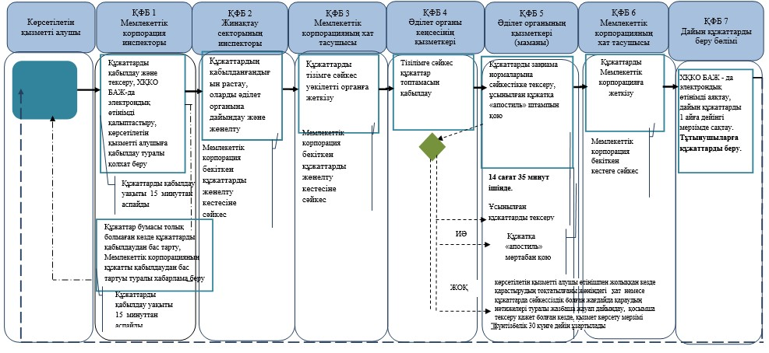

Қызмет Электрондық үкімет порталы арқылы көрсетілгенде

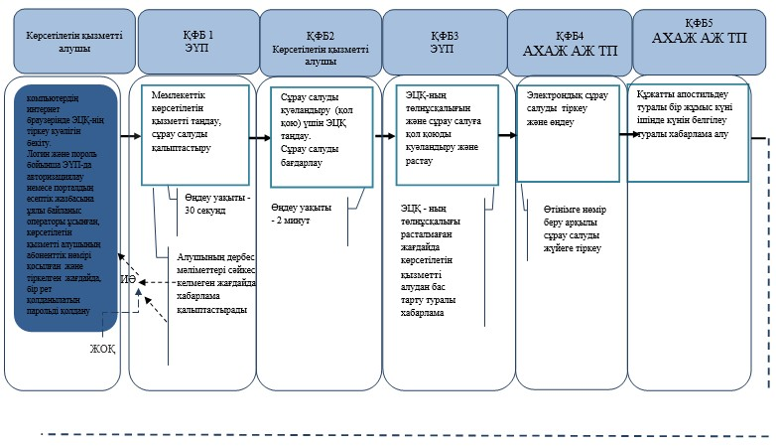

Қызметті электрондық түрде Мемлекеттік корпорация арқылы көрсеткенде

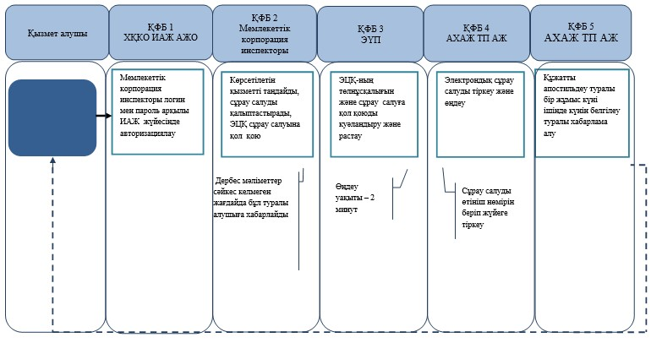

*ҚФБ – Құрылымдық-функционалдық бірлік: қызмет беруші құрылымдық бөлімшелерінің (қызметкерлерінің), Мемлекеттік корпорацияның, "электрондық үкімет" веб-порталының өзара іс-қимыл жасауы;


- мемлекеттік қызмет көрсетудің басталуы немесе аяқталуы;

- көрсетілетін қызметті алушының рәсімі (іс-әрекеті) атауы және (немесе) ҚФБ;

- таңдау нұсқасы;
- келесі рәсімге (іс-әрекетке) өту.
- ХҚКО ИАЖ – Халыққа қызмет көрсету орталықтарының интеграцияланған ақпараттық жүйесі;
- ХҚКО ИАЖ АЖО – Халыққа қызмет көрсету орталығының интеграцияланған ақпараттық жүйесінде оператордың автоматтандырылған жұмыс орны;
- ЭҮП – "Электрондық үкімет" порталы;
- ЭЦҚ – электрондық-цифрлық қолтаңба;
- "АХАЖ" ТП АЖ – "АХАЖ" тіркеу пункті ақпараттық жүйесі.

© 2012. Қазақстан Республикасы Әділет министрлігінің «Қазақстан Республикасының Заңнама және құқықтық ақпарат институты» ШЖҚ РМК

